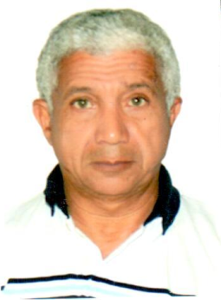Edison Pinheiro Vargas

Brasileiro, casado, 55 anos

Rua Nazário Manoel de Oliveira, 120, Boa Esperança Sombrio - SC

Telefone: (48} 98326273

[E-mail: edisonpvargas@gmail.com](mailto:edisonpvargas@gmail.com)

# Objetivo

Operador de Máquina (Rolo Compactador), Apropriador ou Motorista

Operador de empilhadeira

# Formação

Ensino Superior Incompleto (Economia). ULBRA Canoas.

# Experiência Profissional

## 02/03/2015 - 28/05/2015 Volpesa Locações e Transportes Ltda .Cargo: Operador de Rolo Compactador

## 03/12/2012 - 11/05/2014 Consórcio Construcap Ferreira Guedes Mac

Cargo: Apropriador

## 17/08/2010 - 31/08/2012 Consórcio Construcap - Ferreira Guedes B

Cargo: Apontador de Material

# Qualificações e Atividades Complementares

Curso de Brigadista

Curso de Combate a Incêndio